Литературная викторина с ответами по русским народным сказкам для детей средней группы.
Викторина «В стране сказок» для детей средней группы.
Литературная викторина по русским народным сказкам для детей средней группы.
Описание материала: материал будет полезен педагогам, музыкальным руководителям и родителям с целью организации литературной викторины с детьми средней группы.
Цель: формирование интереса у дошкольников к художественной литературе.
Задачи:
• закрепить знания детей о русских народных сказках,
• формировать умение узнавать сказки, их героев;
• развить интерес к русскому народному творчеству;
• воспитывать любовь к книге, бережное отношение к ней.
Предварительная работа:
чтение русских народных сказок, рассматривание иллюстраций, рисование иллюстраций по сказкам для украшения зала, разучивание с детьми сказки «Теремок».
Оборудование: домик - теремок, маски зверей для спектакля, магнитофон, зеркало, иллюстрации к сказкам, сундучок, скатерть, сапоги, шапка, ковер, меч.
Способы: использование загадок, стихов, тестов, показ сказки, подвижная игра.
Оформление: в центре зала стоит теремок, с боку расположено «волшебное зеркало», дуб с цепью, на стене висят иллюстрации к сказкам, рисунки детей.
Участники: ведущий, Кот, дети.
Ход развлечения:
Ведущий: Сегодня я приглашаю вас совершить путешествие в удивительную страну сказок. Как можно туда попасть? (Ответы детей). Я предлагаю войти в страну сказок через старое волшебное зеркало.
(Дети вместе с ведущим проходят сквозь «волшебное» зеркало).
Ведущий:
У лукоморья дуб зеленый.
Златая цепь на дубе том:
И днём и ночью кот учёный.
Всё ходит по цепи кругом;
Идёт направо - песнь заводит,
Налево - сказку говорит…
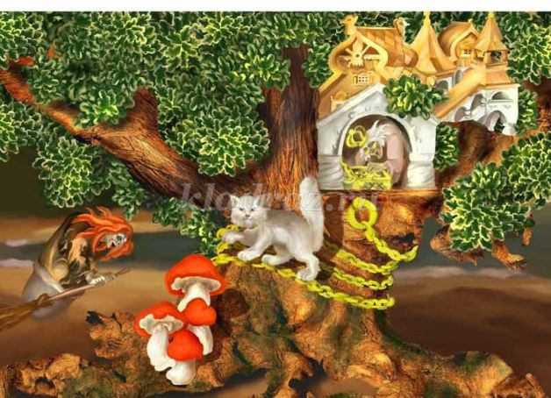
(Появляется ученый кот).
Кот: Здравствуйте, ребята! Я тот самый ученый Кот, который рассказывает сказки. А вы любите сказки?
Дети: Да! "
Кот:
Чтоб героев книг узнать – надо книги всем читать.
Я читаю, много знаю, и того же вам желаю.
Кто много сказок прочитал, легко найдет ответы.
Да вы и так давно их знали. Ну что, проверим это
Кот: Чтобы узнать насколько хорошо вы знаете и любите сказки, мы проведем викторину. За каждый правильный ответ я буду давать жетоны и в конце викторины посмотрим, у кого жетонов больше – тот и выиграл. Итак, первое задание…
1. Узнай сказку по загадке.
1. Я от бабушки ушёл,
Я от дедушки ушёл,
Отгадайте без подсказки,
Из какой ушёл, я сказки? (Колобок)
2. Мышка дом себе нашла,
Мышка добрая была:
В доме том в конце концовама 11
Стало множество жильцов. (Теремок)
3. Уродилась так огромна;
Не одна, а десять словно.
Дед, чтоб вытащить тот овощ,
Всех позвал к себе на помощь. (Репка)
4.Дом растаял ледяной –
Попросилась в лубяной.
Приютил ее зайчишка,
Сам остался без домишка.
Зайцу петушок помог.
Лису выгнать за порог. (Заюшкина избушка)
5. Говорила ведь сестрица:
«Пить из лужи не годится».
Не послушался сестру,
Стал козленочком к утру. (Сестрица Аленушка и братец Иванушка)
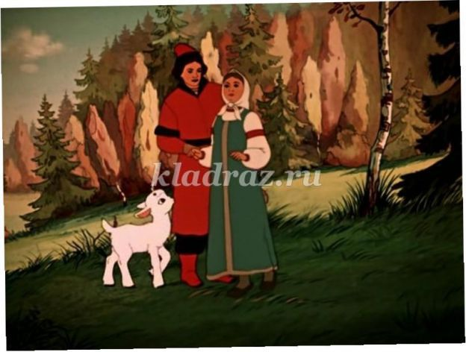
Кот: У меня есть сундук. В нем хранятся волшебные предметы. Сейчас я покажу их, а вы отгадаете полное название предмета.
2. Сказочное лото: «Дополни название».
Я называю первое слово, а вы отгадайте полное название волшебного предмета.
Сапоги – … (скороходы)
Меч – …(кладенец)
Скатерть –…(самобранка)
Ковер – …(самолет)
Шапка –…(невидимка)
3. Узнай сказку по отрывку.
Теперь послушайте отрывок из знакомой вам русской народной сказки.
а) «Дедушка медведь, будут там хвосты раздавать, захвати мне, пожалуйста, хвостик!». (Заяц из сказки «Хвосты»)
б) «Ловись, рыбка, большая и маленькая. Ловись, рыбка, большая и маленькая». (Волк из сказки «Лисичка сестричка и серый волк»)
в) Как выскочу, как выпрыгну, полетят клочки по закоулочкам. (Лиса из сказки «Заюшкина избушка»)
г) «Сяду на пенек, съем пирожок» (Медведь из сказки «Маша и медведь»)
д) «Яблонька, яблонька, спрячь нас!» (Маша из сказки «Гуси - лебеди»)
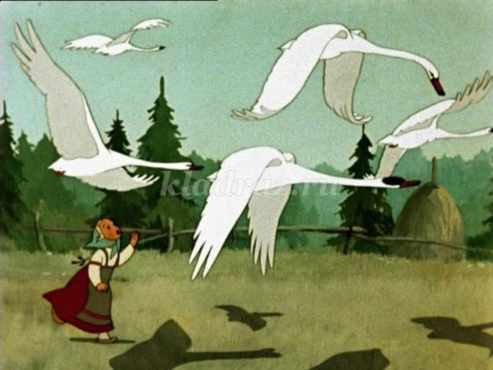
Подвижная игра: «У медведя во бору».
4. Игра: Телеграмма: «Помогите!»
Кот: Я буду читать телеграмму, а вы отгадаете название сказки.
«Помогите! Нас хочет съесть серый волк!» (Волк и семеро козлят»)
«Помогите! Я зазевалась на ворон и упала в колодец!» («Лиса и козел»)
«Помогите! У меня лиса забрала ложечку точенную!» («Жихарка»)
«Помогите! Несет меня лиса за темные леса, за высокие горы!» («Кот, петух и лиса»)
«Помогите! Я подавился бобовым зернышком!» («Петушок и бобовое зернышко»)
«Помогите, за мной гонятся медведи!» («Три медведя»)
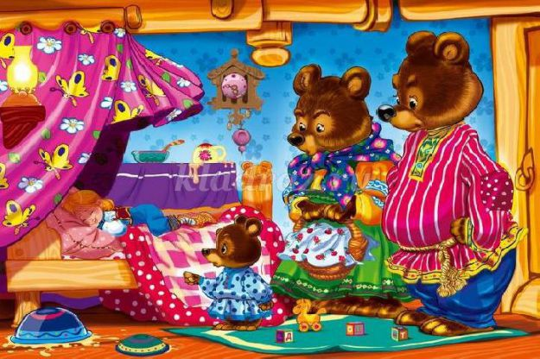
5. Узнай сказку по иллюстрации.
Кот: А сейчас мы рассмотрим иллюстрации к русским народным сказкам и отгадаем их названия. (На стене оформлена выставка иллюстраций по сказкам «Бычок черный бочок, белые копытца», «Жихарка», «Лисичка сестричка и серый волк», «Петушок и бобовое зернышко»,«Зимовье зверей»).
Дети отгадывают название сказки.
Сказка «Жихарка»
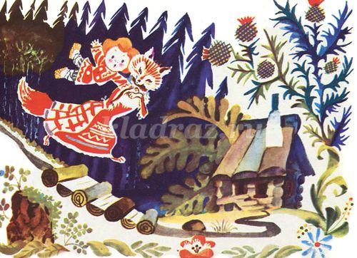
Сказка «Бычок черный бочок, белые копытца».
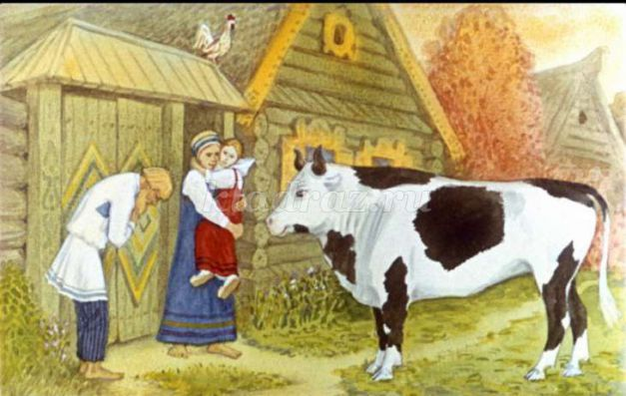
Сказка «Зимовье зверей»
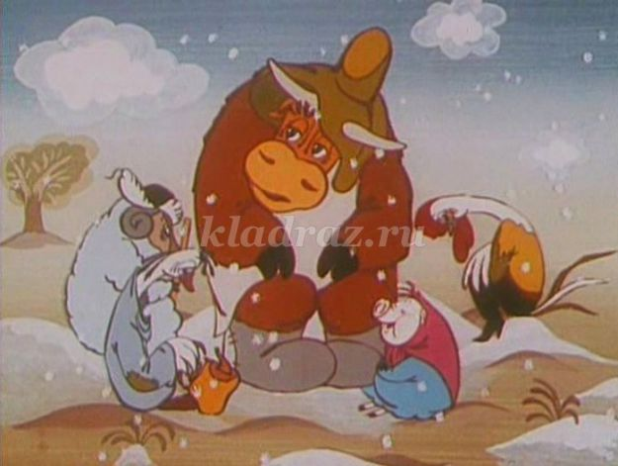
Сказка «Петушок и бобовое зернышко»
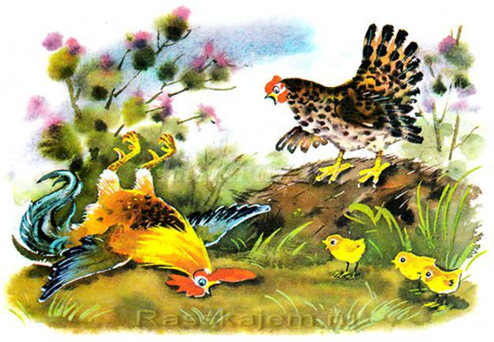
Сказка «Лисичка сестричка и серый волк»
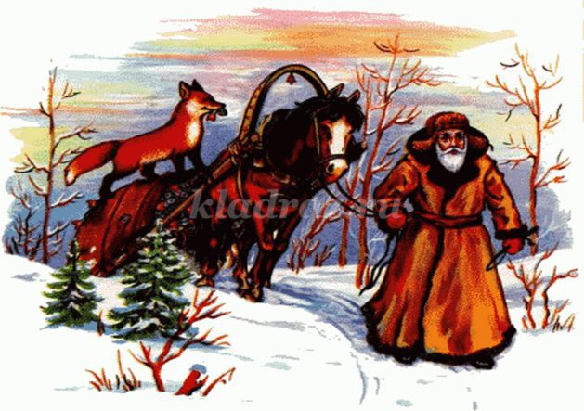
6. Тесты по русским народным сказкам.
1.Кто из героев сказки принес Снегурочку из леса домой:
а) волк;
б) медведь;
в) лиса.
2.Что предлагала лиса петушку, чтобы он выглянул в окошко?
а) горошек;
б) зернышко;
в) молочко.
3.Какая у зайца была избушка в сказке «Заюшкина избушка»?
а) бревенчатая;
б) ледяная;
в) лубяная.
4. Кто разбил золотое яичко?
а) дед;
б) мышка;
в) баба.
5. Кто из героев сказки помогал тянуть репку после Жучки?
а) кошка;
б) внучка;
в) мышка.
6. Кто из героев сказки не уснул на травке и подглядывал за Хаврошечкой?
а) одноглазка;
б) двуглазка;
в) триглазка
Показ сказки: «Теремок».
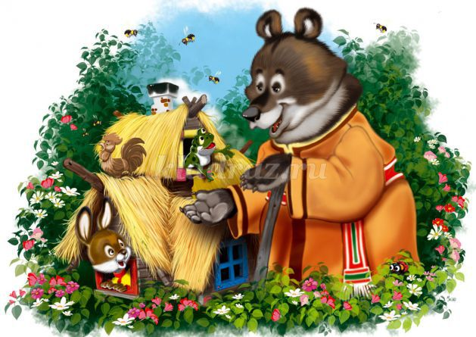
Кот:
В мире много сказок,
Грустных и смешных,
Но прожить на свете
Нам нельзя без них!
Читая сказки, вы попадаете в чудесный, загадочный, таинственный мир.
Кот: Сказка бывает старой и молодой, веселой и грустной, простой и мудрой. Но злой, скучной и глупой не бывает ни когда! Я дарю вам книгу со сказками. До свидания, ребята! До новых встреч!
Воспитатель и дети «возвращаются» в группу через «Волшебное зеркало».

